3º ANO
ATIVIDADES PARA 12 A 16 DE JULHO/2021
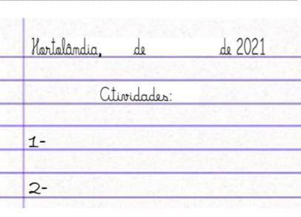
DIA DA SEMANA | ROTINA DIÁRIA  DESCRIÇÃO DAS ATIVIDADES
Segunda-feira 12/07/2021 | Leitura diária: “A Ponte” - Disponível em: https://www.youtube.com/watch?v=0rzP9AXruE0&ab_channel=ManadaConsagrada  Língua Portuguesa: Interpretação do filme “A Ponte” e Produção textual.
Terça-feira  13/07/2021 | Leitura diária: “Morcego bobo” Disponível em: https://www.youtube.com/watch?v=_I0zMhESPmc&t=138s&ab_channel=ContandoHist%C3%B3riascomAlessandra  Matemática: Trilha da multiplicação.  Arte: Que tal fazer uma atividade de arte e exercitar a criatividade? Dê uma olhadinha na atividade de Arte em nosso Portal Educação.
Quarta-feira 14/07/2021 | Leitura Diária: “A união faz a força” Disponível em: https://www.youtube.com/watch?v=cBtC5JORadA&ab_channel=BedtimeStoriesCollection  Ciências: A cooperação entre os animais.  Educação física: Que tal se exercitar um pouquinho? Dê uma olhadinha no Portal Educação, na atividade preparada pelo professor (a) de Educação física.
Quinta-feira  15/07/2021 | Leitura diária: “Poderia” Disponível em: https://www.youtube.com/watch?v=3ZPPm8FB8Ig&t=18s&ab_channel=MundoCultura  História e Geografia: Ética (respeito mútuo, justiça, diálogo, solidariedade) / Pluralidade cultural.  Inglês: Hoje é dia de aprender uma nova língua: vamos estudar Inglês! Dê uma olhadinha no Portal Educação, na aula TEMA: TEMA: CLOTHES AND ACCESSORIES (roupas e acessórios) páginas 29 e 35 que a teacher preparou para você!
Sexta-feira  16/07/2021 | Leitura diária: “Bichinhos solidários” Disponível em: https://www.youtube.com/watch?v=GRtin0D6r10&ab_channel=MagiadasLetras  Português, História e Geografia: Empatia (definição), leitura e compreensão.

Segunda-feira (12/07/2021) - Língua Portuguesa

1- Depois de assistir ao vídeo “ A Ponte” responda no seu caderno as perguntas abaixo:
A) Qual é o tema principal da história?
B) Quais são os personagens?
C) Onde acontece a história?
D) Escreva com suas palavras o que aconteceu na história ( início, meio e fim ).

Início:___________________________________________________________________________________________________________________________________________________________________________________________________________________________________________________________________________________________________________________
Meio:___________________________________________________________________________________________________________________________________________________________________________________________________________________________________________________________________________________________________________________
Fim:____________________________________________________________________________________________________________________________________________________________________________________________________________________________________________________________________________________________________________________

Terça-feira (13/07/2021) - Matemática
1- Juliana e seu irmão Renato resolveram fazer doações de agasalhos e brinquedos que não usam mais. Ajude-os a chegar no final da trilha resolvendo as multiplicações. Marque o tempo que você levou do início ao final.

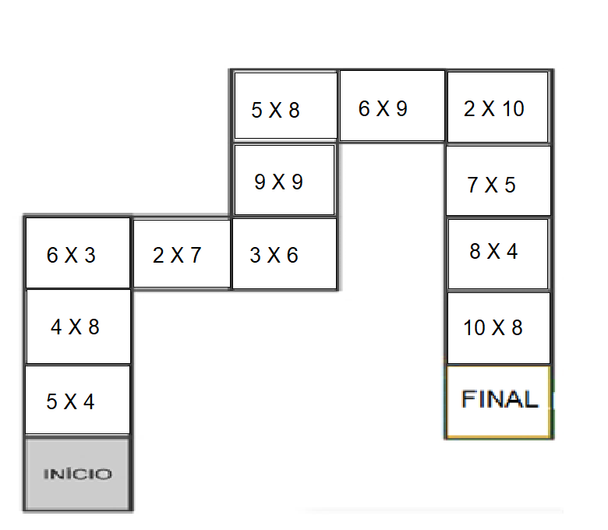

INÍCIO | FINAL

Quarta-feira - (14/07/2021) - Ciências
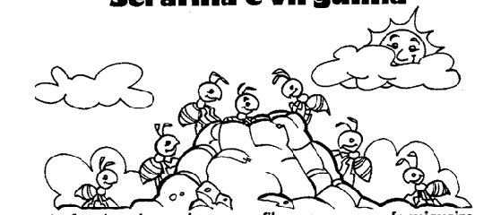
1- Leia:
A cooperação é fundamental para a sobrevivência de várias espécies de animais.

A natureza está cheia de exemplos bem-sucedidos de cooperação e solidariedade. O comportamento cooperativo é fundamental para a sobrevivência de várias espécies de animais.
As formigas são um exemplo perfeito de cooperação. Elas são insetos sociais e trabalham juntas para levar objetos muito maiores do que elas até o formigueiro. Tarefas como coletar alimento, defender o formigueiro e cuidar das larvas e pupas são divididas entre os membros do formigueiro.

2- Faça uma pesquisa sobre outro animal que tenha comportamento cooperativo e escreva em seu caderno.

Quinta-feira (15//07/2021) - História e Geografia
1 - Leia:
Valores são ensinamentos que recebemos desde pequenos e são passados pelos nossos pais para que possamos crescer sabendo o que é certo ou errado.
Observe a imagem:

Copie as perguntas abaixo e responda em seu caderno:

A) O que a imagem está mostrando?

( ) Um ato de respeito com o colega.
( ) Um ato de respeito e afeto com o próximo.
( ) Um ato de desrespeito e desafeto com o colega.
( ) Um ato de amor ao próximo.

B) Você acha correta essa atitude? Por quê?
__________________________________________________________________________________________________________________________________________________________________________________________________________________________________________

Sexta-feira (16/07/2021) - Português, História e Geografia
EMPATIA
De acordo com o Dicionário Michaelis, os significados para a palavra empatia são:
1 – Habilidade de imaginar-se no lugar de outra pessoa.
2 – Compreensão dos sentimentos, desejos, ideias e ações de outrem.
3 – Qualquer ato de envolvimento emocional em relação a uma pessoa, a um grupo e a uma cultura.
4 – Capacidade de interpretar padrões não verbais de comunicação.
5 – Sentimentos que objetos externos provocam em uma pessoa.

Responda em seu caderno:
A) Escreva o que você entendeu sobre empatia?
B) Você já se colocou no lugar do outro em alguma situação?

